# Упражнения: Полиморфизъм – презареждане и презаписване на методи

## MathOperations

Създайте клас **MathOperations**, който трябва да има 3 метода Add(). Метод Add() може да бъде извикан по един от следните начини:

* Add(int, int): **int**
* Add(double, double, double): **double**
* Add(decimal, decimal, decimal): **decimal**

Трябва да може да ползвате класа по следния начин:

|  |
| --- |
| StartUp.cs |
| public static void Main()  {  MathOperations mo = new MathOperations();  Console.WriteLine(mo.Add(2, 3));  Console.WriteLine(mo.Add(2.2, 3.3, 5.5));  Console.WriteLine(mo.Add(2.2m, 3.3m, 4.4m));  } |

### Примери

|  |  |
| --- | --- |
| **Вход** | **Изход** |
|  | 5  11  9.9 |

### Решение

Създадения клас **MathOperations** трябва да изглежда по подобен начин:

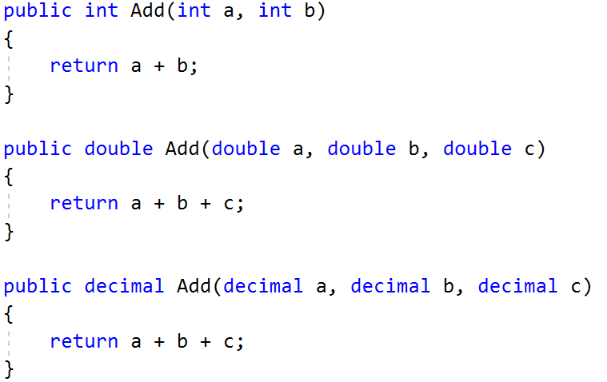

## Животни

Създайте клас **Animal**, който има две полета:

* **name**: string
* **favouriteFood**: string

**Animal** има един виртуален метод **ExplainMyself(): string**Трябва да направите два нови класа - **Cat** и **Dog.** Там **презапишете** метода **ExplainMyself()** като добавите конкретен звук на животно на нов ред. (Вижте примерите по-долу)

Трябва да може да използвате класовете по сходен начин:

|  |
| --- |
| StartUp.cs |
| Animal cat = new Cat("Pesho", "Whiskas");  Animal dog = new Dog("Gosho", "Meat");  Console.WriteLine(cat.ExplainMyself());  Console.WriteLine(dog.ExplainMyself()); |

### Примери

|  |  |
| --- | --- |
| **Вход** | **Изход** |
|  | I am Pesho and my fovourite food is Whiskas  MEEOW  I am Gosho and my fovourite food is Meat  DJAAF |

### Решение

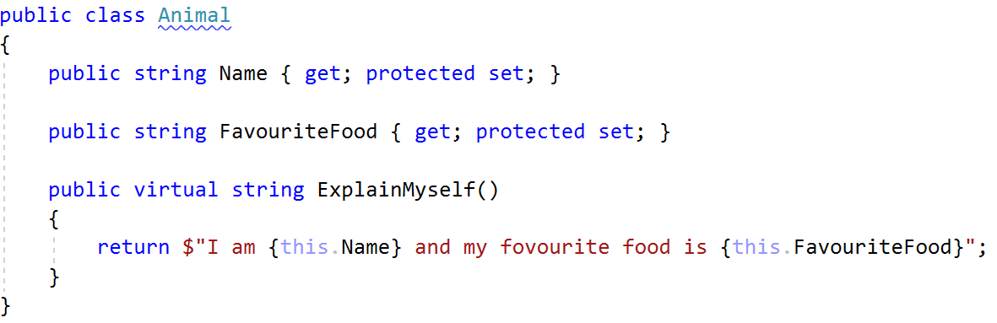

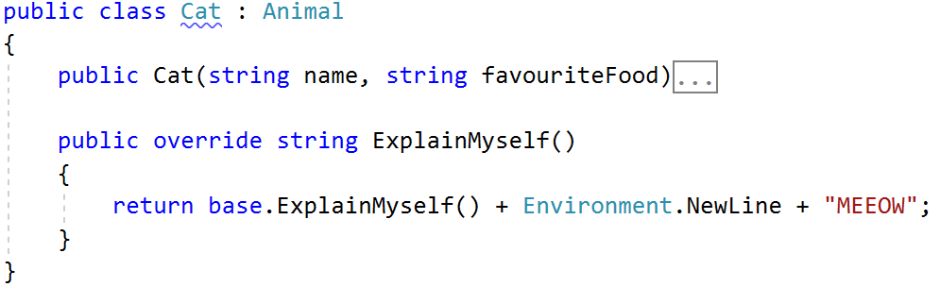

## Министерство на образованието и науката (МОН)

* Настоящият курс (презентации, примери, задачи, упражнения и др.) е разработен за нуждите на Национална програма "**Обучение за ИТ кариера**" на МОН за подготовка по професия "Приложен програмист".

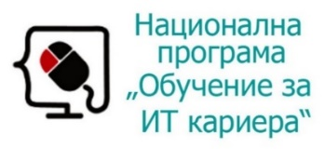

* Курсът е базиран на учебно съдържание и методика, предоставени от **фондация "Софтуерен университет"** и се разпространява под **свободен** **лиценз CC-BY-NC-SA** (Creative Commons Attribution-Non-Commercial-Share-Alike 4.0 International).

